

**KARIERNI CENTER UL**

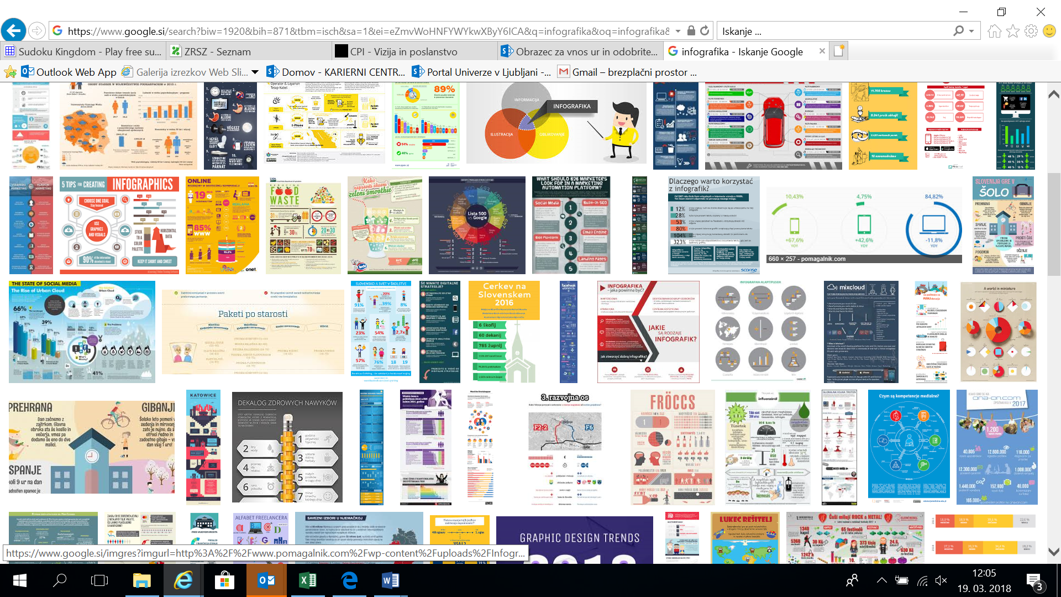

**CV KLINIKA**

**KDAJ:** sreda, 28.9.2016

**URA:** 15.00-17.00

**KJE:** FDV, predavalnica 15



**KJE**

**UL TEOF**

**Predavalnica P3**

**MOJA UČINKOVITA PISNA PREDSTAVITEV**

**CV, CV-VIZITKA, MOTIVACIJSKO PISMO…**

Vabimo vas na delavnico **Moja učinkovita pisna predstavitev,**

kjer boste spoznali:

* kaj naredi vašo pisno predstavitev res učinkovito,
* različne vrste pisnih predstavitev in njihov namen,
* motivacijsko pismo,
* cv-vizitko in njeno skrito moč,
* sodobne oblike cv-jev in katerega izbrati.

**Na delavnico prinesite svoj CV.**

Po delavnico bo potekala cv-klinika, kjer boste dobili strokoven komentar na svoj cv.

**vabi na DELAVNICO**

PRIJAVE

na e-naslov:

sabina.znidarsic-zagar@uni-lj.si

**KARIERNI CENTRI UNIVERZE V LJUBLJAN**

**KOMPAS NA VAŠI KARIERNI POTI**

**KONTAKT ZA VEČ INFORMACIJ**

**dr. Sabina Žnidaršič Žagar**

sabina.znidarsic-zagar@uni-lj.si

030 641 640

**KDAJ**

Sreda, 21. 3. 2018

16.00-18.30

**Želite biti obveščen/a?**

Prijavite se na naše novičke, pišite na [kc@uni-lj.si](mailto:kc@uni-lj.si)!

Spletna stran: [www.kc.uni-lj.si](https://www.uni-lj.si/karierni_centri/predstavitev_za_studente/studenti/)

Facebook: [Karierni centri UL](https://www.facebook.com/KarierniCentriUL/)